ИЗМЕЛЬЧИТЕЛЬ ДРЕВЕСИНЫ
DR-GS-350Pro
Руководство пользователя
ИНСТРУКЦИИ ПО ТЕХНИКЕ БЕЗОПАСНОСТИ И ЭКСПЛУАТАЦИИ

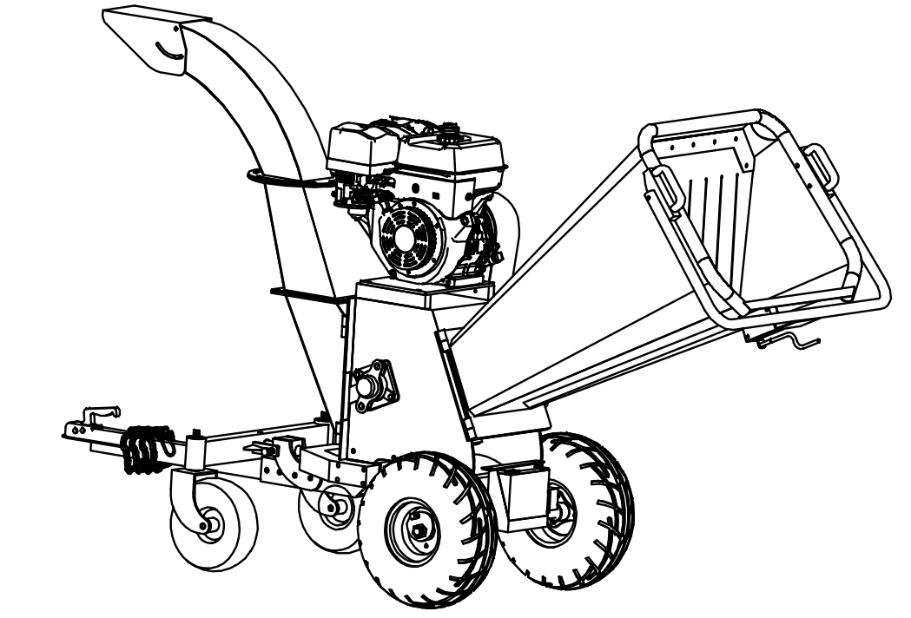

ВАЖНО: Внимательно прочитайте правила безопасности и инструкции перед эксплуатацией оборудования.
Содержание

ЧАСТЬ I: ОБЩИЕ ПРАВИЛА БЕЗОПАСНОСТИ
ЧАСТЬ II: ЗНАКОМСТВО С ИЗМЕЛЬЧИТЕЛЕМ
ЧАСТЬ III: РАБОТА С ИЗМЕЛЬЧИТЕЛЕМ
ЧАСТЬ IV: ОБСЛУЖИВАНИЕ
ЧАСТЬ V: УСТРАНЕНИЕ ПРОБЛЕМ И СПИСОК ДЕТАЛЕЙ

Условные обозначения, используемые в данном руководстве


ПРЕДУПРЕЖДЕНИЕ
Это указывает на опасную ситуацию, которая, если ее не избежать, может привести к смерти или серьезным травмам.

ПРЕДОСТЕРЕЖЕНИЕ
Это указывает на опасную ситуацию, которая, если ее не избежать, может привести к травмам легкой или средней тяжести.

УВЕДОМЛЕНИЕ
Эта информация важна для правильного использования вашей машины. Несоблюдение этой инструкции может привести к повреждению вашей машины или имущества.

Дополнительная информация и возможные изменения

Мы оставляем за собой право прекращать, изменять и улучшать свои продукты в любое время без уведомления или обязательств перед покупателем. Описания и спецификации, содержащиеся в данном руководстве, действовали на момент печати. Оборудование, описанное в данном руководстве, может быть дополнительным. Некоторые иллюстрации могут быть неприменимы к вашей машине.

Часть I: Общие правила безопасности
Этикетки безопасности на Вашем устройстве


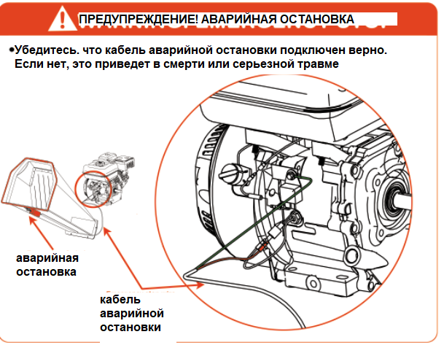
Перед каждым использованием следует убедиться в наличии выключателя аварийной остановки. Или может привести к серьезным травмам даже смерти.

ПРЕДУПРЕЖДЕНИЕ
Прочтите данное руководство по технике безопасности и эксплуатации перед использованием измельчителя древесины. Ознакомьтесь с рекомендациями по эксплуатации и сервисному обслуживанию, чтобы обеспечить наилучшую производительность вашей машины.

ПРЕДОСТЕРЕЖЕНИЕ
Эта машина предназначена исключительно для измельчения древесины и не должна использоваться для каких-либо других целей.
Им должны пользоваться только обученные операторы, знакомые с содержанием данного руководства. Установка или использование любых деталей, отличных от деталей вашего дилера, потенциально опасно. Компания отказывается от всякой ответственности за последствия такого использования, что, кроме того, аннулирует гарантию на машину.

Перед использованием измельчителя древесины
УВЕДОМЛЕНИЕ
- Операторы должны быть полностью обучены перед использованием этой машины.
- Руководство пользователя прочитано и понято.
- Машина расположена на ровном месте, все ограждения установлены и находятся в хорошем состоянии.
- Лезвия находятся в хорошем состоянии и надежно закреплены. Все лезвия затачиваются или заменяются комплектом.
- Все крепежные детали проверяются на герметичность.
- В машину подаются только деревянные материалы, не содержащие гвоздей и т.д.
- Провод аварийного останова плотно подсоединен, и выключатель работает.
- На территории имеется огнетушитель.

При использовании измельчителя древесины
УВЕДОМЛЕНИЕ
- Всегда подавайте со стороны.
- Лучше иметь второго обученного оператора в пределах легкой досягаемости от машины.
- Постоянно поддерживайте строгую дисциплину и обслуживайте машину в определенные периоды.
- Обратите внимание на направление разгрузочного желоба и, при необходимости, на направление ветра, чтобы предотвратить попадание мусора на шоссе или там, где он может повлиять на людей.
- НЕ опускайте какую-либо часть своего тела в загрузочный желоб во время работы машины.
- НЕ пользуйтесь машиной, находясь в состоянии алкогольного или наркотического опьянения.
- НЕ работайте внутри здания или в ограниченном пространстве и не взбирайтесь по подающему желобу.

Защищайте себя и тех, кто вас окружает

ПРЕДУПРЕЖДЕНИЕ
Это мощная машина, движущиеся части которой работают с высокой энергией. Вы должны безопасно управлять машиной. Небезопасная эксплуатация может создать ряд опасностей для вас, а также для любого другого человека в близлежащем районе. При использовании этой машины всегда соблюдайте следующие меры предосторожности:

- Имейте в виду, что оператор или пользователь несет ответственность за несчастные случаи или опасности, происходящие с другими людьми, их имуществом и с ними самими.
- Всегда надевайте защитные очки или защитные очки с боковыми стеклами при использовании измельчителя древесины, чтобы защитить глаза от возможного попадания мусора.
- Избегайте ношения свободной одежды или украшений, которые могут зацепиться за движущиеся части.
- Мы рекомендуем надевать перчатки при использовании измельчителя древесины. Убедитесь, что ваши перчатки сидят правильно и не имеют накладных манжет или завязок.
- При использовании измельчителя древесины надевайте обувь с нескользящими протекторами. Если у вас есть защитная обувь, мы рекомендуем надеть ее. Не используйте машину босиком или в открытых сандалиях.
- Во время работы с измельчителем древесины надевайте длинные брюки.
- Всегда держите посторонних на расстоянии не менее 50 футов (1,5 метра) от вашей рабочей зоны. Останавливайте двигатель, когда приближается другой человек или домашнее животное.

Безопасность для детей и домашних животных

ПРЕДУПРЕЖДЕНИЕ
Трагические несчастные случаи могут произойти, если оператор не будет предупрежден о присутствии детей и домашних животных. Детей часто привлекают машины и судоходная деятельность. Никогда не предполагайте, что дети останутся там, где вы видели их в последний раз. Всегда соблюдайте эти меры предосторожности:
- Держите детей и домашних животных на расстоянии не менее 50 футов (1,5 метра) от рабочей зоны и убедитесь, что они находятся под пристальным присмотром ответственного взрослого.
- Будьте бдительны и выключите машину, если дети или домашние животные войдут в рабочую зону.
- Никогда не позволяйте детям управлять измельчителем древесины.

Безопасность при работе с машинами, работающими на бензине

ПРЕДУПРЕЖДЕНИЕ
Бензин - это легковоспламеняющаяся жидкость. Бензин также выделяет легковоспламеняющиеся пары, которые могут легко воспламениться и вызвать пожар или взрыв. Никогда не упускайте из виду опасность бензина. Всегда соблюдайте эти меры предосторожности:
- Никогда не запускайте двигатель в закрытом помещении или без надлежащей вентиляции, так как выхлопные газы двигателя содержат угарный газ, который является газом без запаха, вкуса и смертельно ядовитым.
- Храните все топливо и масло в контейнерах, специально предназначенных и одобренных для этой цели, и храните вдали от источников тепла и открытого огня, а также в недоступном для детей месте.
- Замените резиновые топливопроводы и втулки при износе или повреждении, а также после 5 лет использования.
- Заполните бензобак на открытом воздухе при выключенном двигателе и дайте двигателю полностью остыть. Не обращайтесь с бензином, если вы или кто-либо поблизости курит, или если вы находитесь рядом с чем-либо, что может привести к его воспламенению или взрыву. Надежно установите на место крышку топливного бака и крышку топливного контейнера.
- Если вы пролили бензин, не пытайтесь запустить двигатель. Отодвиньте машину подальше от места разлива и избегайте создания каких-либо источников воспламенения до тех пор, пока пары газа не рассеются. Вытрите все пролитое топливо, чтобы предотвратить опасность пожара, и надлежащим образом утилизируйте отходы.
- Перед хранением в любом помещении дайте двигателю полностью остыть. Никогда не храните машину с бензином в баке или топливный контейнер вблизи открытого огня или искр, таких как водонагреватель, обогреватель помещений, сушилка для белья или печь.
- Никогда не производите регулировку или ремонт при работающем двигателе. Заглушите двигатель, отсоедините провод свечи зажигания, держа его подальше от свечи зажигания, чтобы предотвратить случайный запуск, подождите 5 минут, прежде чем производить регулировку или ремонт.
- Никогда не вмешивайтесь в настройку регулятора двигателя. Регулятор регулирует максимальную безопасную рабочую скорость и защищает двигатель. Превышение скорости двигателя опасно и может привести к повреждению двигателя и других движущихся частей машины. При необходимости обратитесь к своему официальному дилеру за регулировкой регулятора двигателя.
- Держите горючие вещества подальше от двигателя, когда он горячий.
- Никогда не накрывайте машину, пока глушитель еще горячий.
- Не запускайте двигатель со снятым воздухоочистителем или крышкой воздухозаборника карбюратора. Удаление таких деталей может привести к пожару. Не используйте легковоспламеняющиеся растворы для очистки воздушного фильтра.
- Глушитель и двигатель сильно нагреваются и могут вызвать сильный ожог; не прикасайтесь.

Общая безопасность

ПРЕДУПРЕЖДЕНИЕ
Безопасная эксплуатация этой измельчительной машины необходима для предотвращения или сведения к минимуму риска смерти или серьезных травм. Небезопасная эксплуатация может создать для вас ряд опасностей. При эксплуатации всегда соблюдайте следующие меры предосторожности:

- Ваш измельчитель древесины - это мощный инструмент, а не игрушка. Всегда соблюдайте крайнюю осторожность. Станок предназначен для измельчения древесины. Не используйте его ни для каких других целей.
- Знайте, как быстро остановить измельчитель древесины.
- Никогда не эксплуатируйте устройство на скользкой, мокрой, грязной или обледенелой поверхности. Соблюдайте осторожность, чтобы избежать скольжения или падения.
- Смотрите инструкции производителя по правильной эксплуатации и установке принадлежностей.
- Никогда не используйте машину, не убедившись, что все ограждения и щитки на месте.
- Никогда, ни при каких условиях, не снимайте, не сгибайте, не режьте, не подгоняйте, не сваривайте и иным образом не изменяйте стандартные детали измельчителя древесины. Это включает в себя все щиты и ограждения. Внесение изменений в вашу машину может привести к травмам персонала и материальному ущербу, а также к аннулированию вашей гарантии.
- Если машина начинает издавать необычный шум или вибрировать, заглушите двигатель, отсоедините провод свечи зажигания, держа его подальше от свечи зажигания, чтобы предотвратить случайный запуск, подождите 5 минут, пока двигатель остынет, затем проверьте на наличие повреждений. Вибрация, как правило, является предупреждением о неполадках. Проверьте поврежденные детали и при необходимости очистите, отремонтируйте и/или замените их.
- Никогда не трогайте предохранительные устройства. Регулярно проверяйте их правильность работы.
- Перед выполнением любой процедуры технического обслуживания или осмотра заглушите двигатель, отсоедините провод свечи зажигания, держа его подальше от свечи зажигания, чтобы предотвратить случайный запуск, подождите 5 минут, пока машина остынет.
- Никогда не позволяйте людям, незнакомым с этими инструкциями, пользоваться измельчителем древесины. Разрешайте пользоваться вашей машиной только ответственным лицам, знакомым с настоящими правилами безопасной эксплуатации.
- Никогда не перегружайте и не пытайтесь измельчать древесину сверх рекомендаций производителя. Это может привести к травмам персонала или повреждению машины.
- Во время использования не торопитесь и не принимайте все как должное. Если у вас есть сомнения по поводу оборудования или вашего окружения, остановите машину и найдите время, чтобы все осмотреть.
- Никогда не используйте машину в состоянии алкогольного, наркотического или медикаментозного опьянения.
- Используйте машину только при дневном свете.
- Будьте внимательны к скрытым опасностям или дорожному движению.
- Затяните все гайки и болты и поддерживайте оборудование в хорошем рабочем состоянии.

Примечание для всех пользователей
Список предупреждений и предостережений не может быть всеобъемлющим. При возникновении ситуаций, не описанных в данном руководстве, оператор должен руководствоваться здравым смыслом и безопасно эксплуатировать этот измельчитель древесины. Обратитесь за помощью к дилерам в вашем регионе.

Часть II: Знакомство с измельчителем древесины
Возможно, будет полезно ознакомиться с элементами управления и функциями измельчителя древесины. Если у вас есть какие-либо вопросы, пожалуйста, свяжитесь с дилерами в вашем регионе.

ТЕХНИЧЕСКИЕ ХАРАКТЕРИСТИКИ
 | Ручной пуск | Электро-запуск
Двигатель | 13HP/15HP четырехтактный | 13HP/15HP четырехтактный
Питание | Бензин | Бензин
Производительность измельчителя | От 5 куб. м/час до 7 куб. м/час | От 5 куб. м/час до 7 куб. м/час
Диаметр древесины | диаметр 150 мм | диаметр 150 мм
Допустимая ширина древесины | 300мм | 300мм
Лезвие измельчителя | с двухсторонней заточкой | с двухсторонней заточкой
Шина | 16*6.5-8, 10*4.1-4 | 16*6.5-8, 10*4.1-4
Общая высота | 1480мм | 1480мм
Общая длина | 2500мм | 2500мм
Ширина | 1080мм | 1080мм
Вес | 250/280кг | 260/290кг
Макс. об/мин барабана | 2000 | 2000

Часть III: Эксплуатация измельчителя древесины
Возможно, будет полезно лучше ознакомиться с функциями вашего измельчителя древесины, прежде чем приступать к действиям, описанным в этой главе.

ПРЕДУПРЕЖДЕНИЕ
- Перед началом работы с измельчителем ДРЕВЕСИНЫ прочтите и поймите все инструкции, меры предосторожности и/или предупреждения, перечисленные в “ЧАСТИ I: Общие правила безопасности”. Если возникнут какие-либо сомнения или вопросы относительно правильного или безопасного метода выполнения чего-либо, описанного в данном руководстве, пожалуйста, свяжитесь с дилерами в вашем регионе.
- При работе с измельчителем древесины убедитесь, что вы стоите в безопасной рабочей зоне (ЗОНА ОПЕРАТОРА). Вы должны оставаться в безопасной рабочей зоне все время, когда плунжер находится в движении (независимо от того, выдвигается он или убирается). Никогда не размещайте какую-либо часть своего тела в положении, которое создает небезопасные условия эксплуатации.
- Перед загрузкой и эксплуатацией измельчителя древесины всегда надевайте защитное снаряжение, включая защитные очки, средства защиты слуха, плотно прилегающие перчатки без завязок или свободных манжет и обувь со стальными носками.
- Знание правильных и неправильных методов измельчения древесины. Никогда не используйте неправильный или небезопасный метод.

Запуск
- Установите измельчитель древесины на ровную сухую почву, а затем остановите переднее колесо с помощью тормоза, убедитесь, что машина не может быть перемещена.
- Убедитесь, что запорный клапан подачи топлива находится в положении “ВКЛЮЧЕНО”.
- Переведите рычаг управления дроссельной заслонкой в положение “ДРОССЕЛЬ” (это необходимо только при холодном двигателе).
- Переведите рычаг управления дроссельной заслонкой в положение “БЫСТРО”.
- Пуск с ручного стартера: Поверните ключ зажигания в положение “Вкл.”. Возьмитесь за ручку стартера и медленно тяните, пока не почувствуете сопротивление. Дайте шнуру немного втянуться, затем быстро потяните за шнур, чтобы запустить двигатель. Один или два рывка обычно запускают двигатель.
- Электрический пуск: Поверните и удерживайте ключ в стартовом положении до запуска двигателя, затем дайте ключу вернуться в рабочее положение.
- Медленно переведите рычаг управления дроссельной заслонкой (если используется для холодного двигателя) обратно в положение “ЗАПУСК”, когда двигатель работает хорошо.
- Если измельчитель древесины не работал (холодный двигатель), прогрейте двигатель, запустив его на половину оборотов в течение 3-4 минут, затем переведите регулятор дроссельной заслонки двигателя на максимальную скорость.

Остановка

- Переведите рычаг дроссельной заслонки в положение холостого хода.
- Пуск ручной: Поверните ключ зажигания в положение ВЫКЛ.
- Электрический пуск: Поверните ключ в положение ВЫКЛ..

Зона оператора
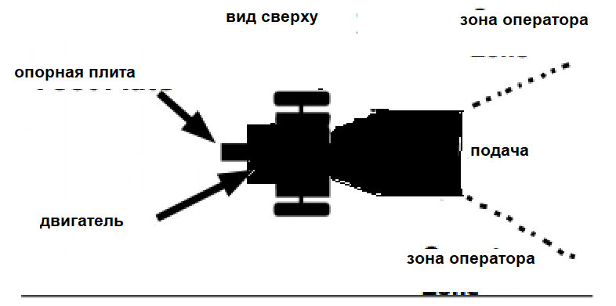
Измельчение древесины

УВЕДОМЛЕНИЕ
Диаметр древесины и ветвей должен быть не более 120 мм.

ПРЕДУПРЕЖДЕНИЕ
Не засовывайте руки в желобы при загрузке. Это очень небезопасный метод, который может привести к травме ваших рук.
Не дотягивайтесь до поручня и не переступайте через него во время работы измельчителя древесины. Это очень небезопасный метод, который может привести к травмам и даже смерти.

Когда заблокирован
Если барабан останавливается во время измельчения древесины или веток, двигатель следует остановить и извлечь древесину, к которой заклинил барабан, а затем перезапустить двигатель и снова измельчить.

Часть IV: Обслуживание измельчителя древесины
Регулярное техническое обслуживание - это способ обеспечить наилучшую производительность и длительный срок службы вашей машины. Пожалуйста, обратитесь к данному руководству и руководству пользователя производителя двигателя для получения информации о процедурах технического обслуживания.

ПРЕДУПРЕЖДЕНИЕ
Перед выполнением любой процедуры технического обслуживания или осмотра заглушите двигатель, подождите пять минут, чтобы все детали остыли. Отсоедините провод свечи зажигания, держа его подальше от свечи зажигания. Отсоедините клеммы аккумулятора (только для электрического запуска).

Контрольный список регулярного технического обслуживания
Процедура | Перед каждым использованием | Каждые 3 часа | Каждые 25 часов | Каждые 100 часов
Проверьте уровень моторного масла | Δ
Проверьте общее состояние оборудования | Δ
Проверьте ножи на остроту | Δ
Проверьте ремни | Δ
Проверьте давление в шинах |  |  | Δ
Очистите внешний вид двигателя и систему охлаждения |  |  | Δ
Замените моторное масло | Первый раз через 5 ч работы (обкатка) |  | Δ
Заменить воздушный фильтр |  |  | Δ
Заменить свечу зажигания |  |  |  | Δ

Обслуживание двигателя
Обратитесь к руководству пользователя производителя двигателя по техническому обслуживанию двигателя.

Смазка

УВЕДОМЛЕНИЕ
Все подшипники вашей измельчительной машины являются герметичными узлами и должны иметь достаточное количество смазки, чтобы продлить срок службы вашей машины при нормальной эксплуатации.

ЧАСТЬ V: Устранение неполадок и список запасных частей
Большинство проблем легко исправить. Обратитесь к приведенной ниже таблице устранения неполадок для получения информации о распространенных проблемах и их решениях. Если вы продолжаете испытывать проблемы, обратитесь к дилерам в вашем регионе.

ПРЕДУПРЕЖДЕНИЕ
Перед выполнением любой процедуры технического обслуживания или осмотра заглушите двигатель, подождите пять минут, чтобы все детали остыли. Отсоедините провод свечи зажигания, держа его подальше от свечи зажигания.

Таблица устранения неполадок
СИМПТОМЫ | ВОЗМОЖНАЯ ПРИЧИНА
Двигатель не заводится.  (Пожалуйста, обратитесь к руководству  пользователя двигателя  для получения информации о конкретных  процедурах двигателя.) | - Находится ли ключ зажигания в положении “ВКЛЮЧЕНО”?  - Включен ли запорный клапан подачи топлива?  - Используете ли вы свежий, чистый газ? Если газ старый, замените его. Используйте стабилизатор топлива, если вы храните бензин дольше 30 дней.  - Чиста ли свеча зажигания? Если свеча зажигания загрязнена или треснула, замените ее. Если она маслянистая, отставьте ее, подержите тряпку над отверстием цилиндра и несколько раз потяните за шнур отдачи, чтобы выдуть масло из цилиндра, затем вытрите свечу и вставьте ее обратно..
Двигателю не хватает мощности  или он работает  неровно.  (Пожалуйста, обратитесь к руководству  пользователя двигателя  для получения информации о конкретных  процедурах двигателя.) | - Убедитесь, что рычаг дроссельной заслонки находится в положении “Запуск”.  - Чист ли воздушный фильтр? Если он загрязнен, замените его, следуя процедуре, приведенной в руководстве по эксплуатации производителя двигателя.  - Чиста ли свеча зажигания? Если она загрязнена или треснула, замените её. Если она маслянистая, отставьте её, подержите тряпку над отверстием цилиндра и несколько раз потяните за шнур отдачи, чтобы выдуть масло из цилиндра, затем вытрите свечу и вставьте ее обратно.  - Используете ли вы свежий, чистый неэтилированный бензин? Если он старый, измените его. Используйте стабилизатор топлива, если вы храните бензин дольше 30 дней.  - Есть ли в вашем двигателе нужное количество чистого масла? Если оно загрязнено, замените его, следуя процедуре, приведенной в руководстве по эксплуатации производителя двигателя.  - Проверьте уровень масла и отрегулируйте по мере необходимости.
Двигатель дымит.  (Пожалуйста, обратитесь к руководству  пользователя двигателя  для получения информации о конкретных  процедурах двигателя.) | - Проверьте уровень масла и отрегулируйте его по мере необходимости.  - Проверьте воздушный фильтр и при необходимости очистите или замените его.  - Возможно, вы используете неподходящее масло — слишком светлое для данной температуры. Для получения подробной информации обратитесь к Руководству по эксплуатации вашего двигателя.  - Очистите охлаждающие ребра , если они загрязнены.
Машина, по-видимому, не  обладает полной  мощностью измельчения. | - Ремни могут быть слишком ослаблены и соскальзывать. Отрегулируйте или замените ремни по мере необходимости.

Деталировочный чертёж и список деталей
No. | Описание | No. | Описание
1 | Фиксатор резиновой защиты | 34 | Разгрузочный желоб (средняя часть)
2 | Крышка аварийного выключателя | 35 | Разгрузочный желоб (нижняя часть)
3 | Ручка | 36 | проставка Ø21*Ø25*95
4 | Резиновая защита | 37 | Крепление переднего колеса
5 | Планка аварийной остановки | 38 | Колесо 4.10-4
6 | Пластина крепления ручки (слева) | 39 | Шайба Ø16*Ø26*3
7 | Стопорная гайка M10 | 40 | Винт M16*12
8 | Загрузочный бункер | 41 | Винт и гайка M8*50
9 | Пластина крепления ручки (справа) | 42 | Стопорная пластина
10 | Защитная крышка(слева) | 43 | Колесная шайба
11 | Прокладка | 44 | Колесо 16*8.0-7
12 | Двигатель (отдача/электрический запуск) | 45 | Фланец
13 | Крепежная пластина двигателя | 46 | Ось заднего колеса
14 | Основная рама | 47 | Подшипник F207
15 | Проставка Ø35*Ø45*10 | 48 | Барабан
16 | Аварийный выключатель | 49 | Режущий нож
17 | Стяжка | 50 | Рамка-крышка выключателя
18 | Защитная крышка(справа) | 51 | Неподвижный нож
19 | Внутренний защитный кожух ремня | 52 | Крепление неподвижного ножа
20 | Резина для демпфирования разгрузочного кожуха | 53 | Пластина
21 | Прокладка | 54 | Батарейный отсек
22 | Рама переднего колеса | 55 | Батарея 12V20AH
23 | Рама поворота переднего колеса | 56 | Крышка подшипника
24 | Винт и гайка M10 | 57 | Гайка M10
25 | Стопорная гайка M10 | 58 | Пружина Ø20*Ø16*Ø2.0*135
26 | Крышка оси | 59 | Соединительный штифт
27 | Подшипник 6204 | 60 | Винтовой болт
28 | Гайка со шлицом M24*1.5 | 61 | Клиновой ремень 17*1143
29 | Фаркоп | 62 | Шкив двигателя
30 | Буксировочное устройство | 63 | Шкив
31 | Цепь | 64 | Наружный защитный кожух ремня
32 | Отражатель выброса щепы | 65 | Крепежная пластина колеса
33 | Разгрузочный желоб (верхняя часть) | 66 | Рама для крепления переднего колеса

